FPGS Desarrollo de Aplicaciones Multiplataforma  DAM | José Ramón Blanco Gutiérrez  Sistemas Informáticos  Tarea1

Actividad 1. Con ayuda de Internet, rellena la siguiente tabla con ejemplos de software propietario y su
alternativa en software libre (pueden ser para Windows o Linux).
 | Software propietario | Software libre
Paquetes de ofimática | Microsoft Office 365 | Libre Office
Programa de correo | Microsoft Outlook | Thunderbird
Lector de archivos pdf | Adobe Acrobat Reader | PDFEdit
Navegador web | Microsoft Edge | Mozilla Firefox
Reproductor multimedia | Microsoft Media Player | VideoLAN - VLC
Programa de agenda | Calendario de Microsoft Outlook | Gnome Evolution
Antivirus | Norton Antivirus | ClamAV
Editor de imágenes | Adobe Photoshop | Gimp (GNU Image Manipulation Program)

Actividad 2. Hemos visto en la unidad los tipos de licencias software y qué características tienen.
También, conoces cómo funciona un sistema operativo y los tipos que existen. Realiza una comparativa
de dos sistemas operativos de escritorio para los ordenadores (uno de software propietario y otro de
software libre). Para ello, rellena la siguiente tabla:
 | Sistema Operativo Libre | Sistema Operativo Propietario
 | Ubuntu Linux 20.04 | Microsoft Windows 10
Requisitos básicos y opcionales | Requisitos mínimos  Procesador: 1 Ghz  RAM: 1GB  HD: 8.6 Gb  VGA: 1024x768  CD/DVD/USB de Arranque  Acceso Internet para actualizaciones  Fuente:  https://help.ubuntu.com/community/Installation/SystemRequirements  Requisitos recomendados  Procesador: 2 Ghz dual core  RAM: 4GB  HD: 25 Gb  VGA: 1024x768  CD/DVD/USB de Arranque  Acceso Internet para actualizaciones | Requisitos mínimos  Procesador: 1 GHz o procesador o SoC más rápido  RAM: 1 GB para 32 bits o 2 GB para 64 bits  HD: 16 GB en 32 bits o 20 GB en 64 bits  Tarjeta gráfica: DirectX 9 o posterior con controlador WDDM 1.0  Pantalla: 800 x 600  Fuentes: https://support.microsoft.com/es-es/windows/requisitos-del-sistema-de-windows-10-6d4e9a79-66bf-7950-467c-795cf0386715  Requisitos recomendados  Procesador:dual core a 2GHz  RAM: 4GB  HD: 50Gb  VGA: tarjeta gráfica soporta Microsoft DirectX10 o superior
Tipo de sistema operativo | Por su Estructura:  - Monolítico  Por sus servicios:  - Multiusuario  - Multitarea  - Multiprocesador | Por su Estructura:  - Microkernel  Por sus servicios:  - Multiusuario  - Multitarea  - Multiprocesador
Características  principales | Versátil: Puede instalarse en equipos de sobremesa, ordenadores portátiles o en servidores.  Diferentes entornos de escritorio: La apariencia de Ubuntu puede variarse haciendo uso de una serie de entornos de escritorio. Cada uno proporciona una serie de herramientas como la administración de archivos, visores de imágenes y documentos PDF, y similares. No solo se pueden usar diferentes entornos de escritorio sino que la1 apariencia es totalmente configurable.  Código abierto y libre distribución. Cualquiera puede desarrollar para Linux, mejorando sus funciones y características. Es un sistema operativo gratuito que se nutre de las aportaciones de su inmensa comunidad mundial.  Orientación a la red. Linux está pensado para el trabajo en red, contando con gran soporte en comunicaciones y redes.  Sistema Operativo Seguro. Ubuntu Linux destaca por ser un sistema operativo que permite un mayor control de los dispositivos, lo que proporciona un alto grado de seguridad. Ubuntu Linux es un sistema seguro utilizado por muchas empresas y organizaciones debido a esta característica.  Instalación de software. La gran mayoría del software desde herramientas de desarrollo, ofimática, diseño, servidores etc etc están disponible en Ubuntu de manera muy sencilla, ya sea con el APT o de manera gráfica.  Librerías y Acceso al sistema, Para el desarrollo en general Linux es el rey, ya que dispone de prácticamente todas la librerías y lenguajes de programación existentes. | Facilidad de uso, Sigue siendo Windows el S.O. más fácil de usar a todos los niveles, desde nivel usuario hasta nivel administrador. La curva de aprendizaje de Windows es muy pequeña y en un par de días alguien que no sabe esta navegando por internet.  Millones de usuarios, un característica de Windows es que es el sistema operativo más utilizado en el mundo, por lo tanto los grandes desarrolladores de software diseñan su software para Windows, cosa que no pasa para el resto de los sistemas operativos.  El botón de inicio, convertido en un estándar es para mi una de las características más peculiares que tiene Windows, el integrar todo en un click es muy cómodo-  Hardware compatible, todo el hardware que se desarrolla es compatible con Windows y por lo tanto tan solo con conectar el hardware e instalar los driver ya está funcionando, cosa que no pasa en Linux.  Accesibilidad, la accesibilidad para mi es un eje principal y Windows cuenta con todo tipo de herramientas y ayudas para que el sistema operativo sea totalmente accesible para personas con alguna discapacidad (Visual, Auditiva, Destreza manual y movilidad, Foco o Lector de Pantalla).  Microsoft Edge, el nuevo navegador de Microsoft es muy liviano, rápido e intuitivo, lo menciono ya que históricamente el Internet Explorer era muy inferior que el resto de los navegadores, ahora Ms si ha puesto su navegador al nivel del resto.  DirectX, las librería de Microsoft han hecho que Windows sea el sistema operativo por excelencia para los videojuegos.
Gestión de procesos | Los procesos en Linux pueden ser divididos en tres categorías, relacionadas con la prioridad: interactivos,por lotes y de tiempo real.  Los procesos TR son manejados bien por un algoritmo FIFO o RR. Los demás procesos son despachados utilizando planificación RR con un sistema de envejecimiento basado en créditos, donde el siguiente proceso a ejecutar es aquel que más créditos posea. Los procesos TR son considerados prioritarios  sobre cualquier otro proceso en el sistema, por lo que serán ejecutados antes que los demás. Por otro lado, un proceso puede estar en alguno de estos estados: en ejecución, en espera, detenido o zombie (un proceso que, aunque ha finalizado su ejecución, mantiene su PCB en el sistema | Windows utiliza una planificación basada en colas múltiples de prioridades. Posee 32 niveles de colas, clasificadas en clas de TR (16-31) y clase variable (0-15). Las colas se recorren de mayor a menor ejecutando los  hilos asociados. Cada cola es manejada por medio de un algoritmo de RR, aun así, si un hilo de mayor prioridad llega, el procesador le es asignado a éste.
Gestión de memoria | - Paginación por demanda, utiliza la paginación por demanda para cargar imágenes ejecutables en la memoria virtual de un proceso. Siempre que se ejecuta un proceso, se abre el fichero que la contiene y su contenido se asocia en la memoria virtual del proceso.  - Parte de RAM asignada constantemente al kernel  - Resto es memoria dinámica.  - Algortimo de reemplazo de páginas, se basa en el algoritmo de Reloj, este algoritmo consiste en asociar un bit de usado y otro de modificado con cada una de las páginas de memoria principal. EnLinux el usado se reemplaza por una variable de 8 bits. Cada vez que se accede ala página la variable se incrementa. Después Linux recorre periódicamente la lista completa de páginas y decrementa la variable de edad de cada página a medida que va rotando por todas ellas en memoria principal.  - El swap se realiza cuando es estrictamente necesario., Si un proceso necesita cargar una página de memoria virtual a memoria física y no hay ninguna página de memoria física libre, el sistema operativo tiene que crear espacio para la nueva página eliminando alguna otra página de memoria física. | - Memoria Virtual con paginación, Windows 10 la utiliza cuando la necesita o cuando la memoria comienza a llenarse, windows 10 empieza en este momento a comprimir la memoria antigua para que ocupe menos espacio.  - El tamaño de una pagina en windows es de 4 Kb,  - La memoria virtual en Windows siempre es usada, incluso cuando la memoria requerida por todos los procesos en ejecución no exceda el volumen de memoria RAM instalada en el sistema.  - Fuente: https://support.microsoft.com/
Sistema/s de archivos que utiliza | Ext4  Implementa un registro diario y Estructura de tabla y arbol.  Es el sistema que menos empleo de la CPU utiliza.  Máximo archivo: 16 TiB  Máximo de archivos: 4 mil millones (4x10⁹)  Tam. Máximo: 256 caracteres  Tamaño Max volumen 1024 PiB  Fuente: https://es.wikipedia.org/wiki/ext4  También puede utilizar de forma nativa, Ext2, Ext3, Xfs, Jsf, Reiserfs | NTFS  Estructura de Árbol -B+  Máximo archivo: 16 TiB  Máximo de archivos: 4.294.967.295 (2³²–1)  Tam. Máximo: 256 caracteres  Tamaño Max volumen 256 TiB  Fuente: https://es.wikipedia.org/wiki/NTFS

Actividad 3. Realiza un diagrama general en el que puedas reflejar todos los componentes del sistema
operativo que hemos visto en la unidad y la relación entre ellos. Como mínimo deberás incluir:
Kernel, sistema de entradas/salidas, gestor de memoria, planificador de procesos, DMA, spools, buffer,
sistema de archivos, sistema de seguridad, utilidades, copia de seguridad, memoria virtual, swapping,
etc.
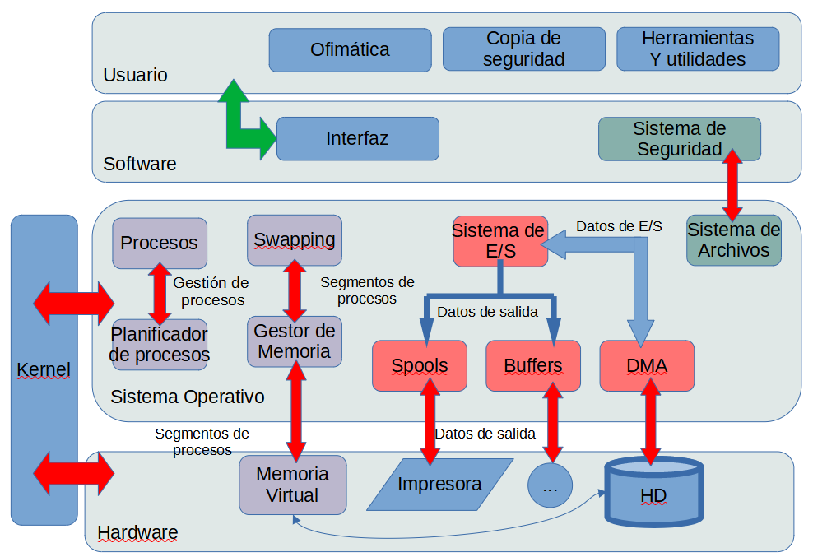
Descripción del diagrama: En la base nos encontramos con el hardware y es sobre el que se ejecuta el Sistema Operativo, este abstrae e toda la complejidad del hardware a las diferentes aplicaciones que se están ejecutando por encima del Sistema Operativo.
El Kernel que aunque este representado fuera del Sistema Operativo es la parte principal de este, por eso le pongo su propio cuadro, se encarga de 4 bloques de actividades básicas: la gestión de procesos, la memoria, el sistema de archivos y las entradas/salidas del sistema.
Ademas el sistema operativo cuenta con un sistema de seguridad y con un interfaz (ya sea consola o grafico) que opera directamente con la capa de Usuario (Aplicaciones de ofimática, Herramienta de programación, diseño grafico, etc).

Actividad 4, Instalar una máquina con Windows 10 en VirtualBox
DDesde la Web oficial de Oracle Virtual Box nos descargamos el VirtualBox y el Pack de Extensiones. | 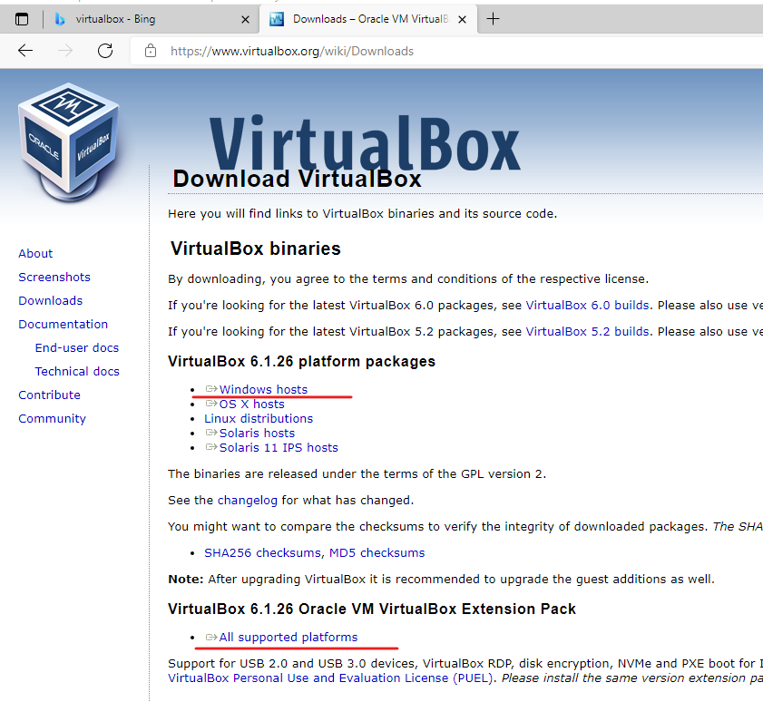
Procedemos a la instalación del VirtualBox | 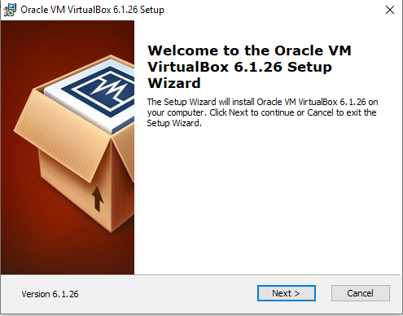
Instalamos todos los paquetes que trae. | 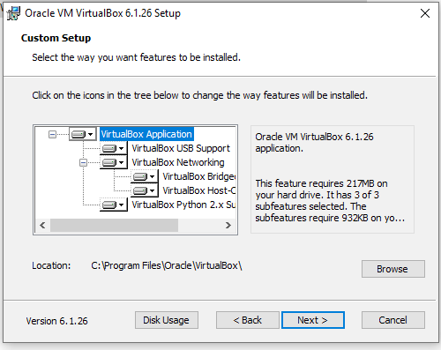
Una vez termine la instalación nos pregunta si queremos abrir la aplicación y le decimos que si. | 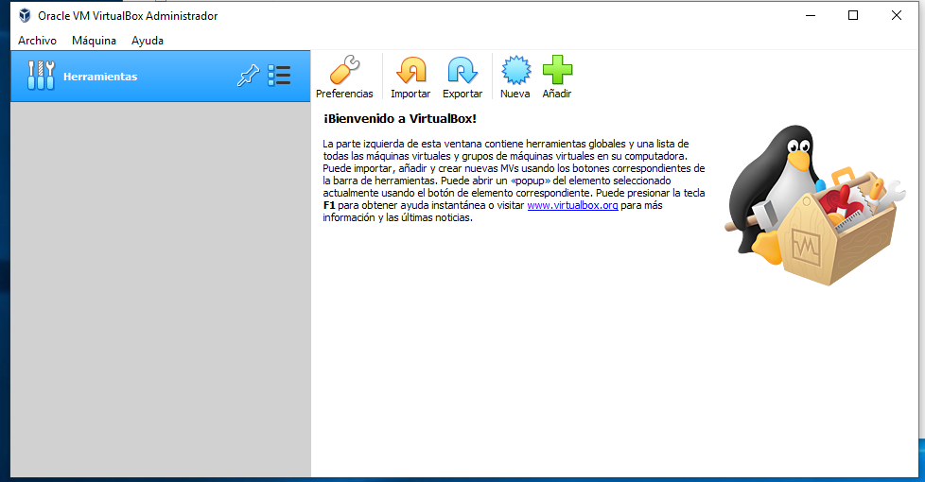
Después de instalar el virtualbox procedemos a instalar el pack de extensiones haciendo doble click en el fichero descargado y nos pregunta si queremos instalar y lógicamente decimos que “Instalar” | 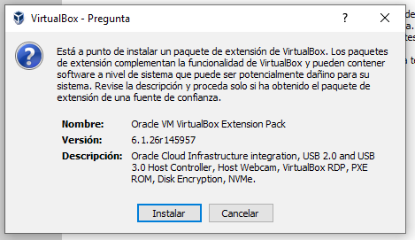
Después de aceptar la licencia de uso, procede la instalación y cuando termina, nos dice que todo se ha instalado correctamente. | 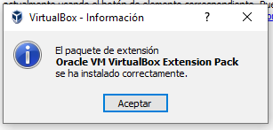
Procedemos a crear una máquina virtual nueva que llamamos Windows 10 Sistemas | 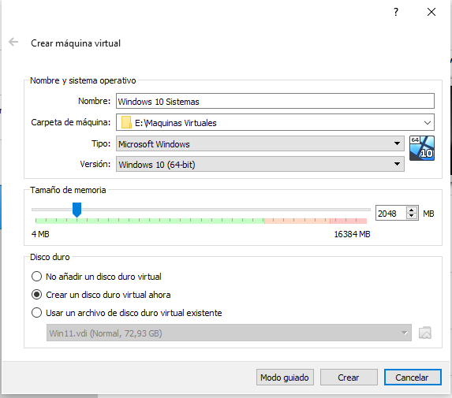
Después le asignamos un tamaño de 100GB y que el almacenamiento sea dinamico y pulsamos en crear. | 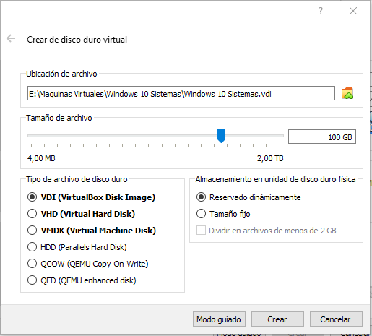
A continuación configuramos la máquina virtual para que vaya más optima, para ello entraremos en Configuración y aumentaremos los procesadores y como método de Aceleración le diremos que use Hyper-V | 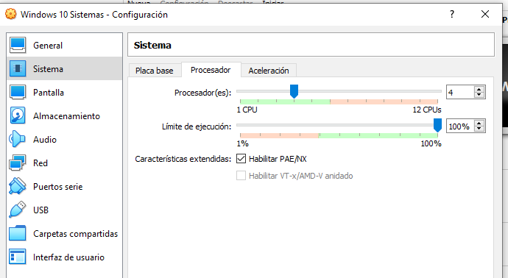 | 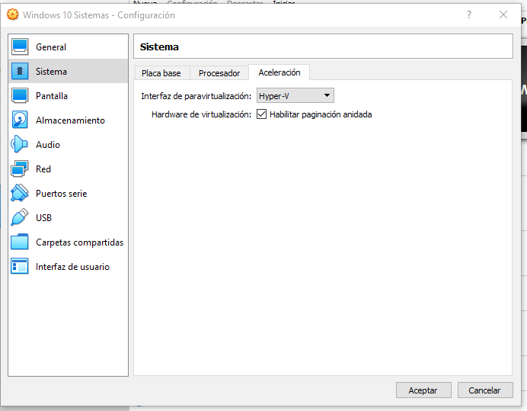
En Almacenamiento seleccionamos en la unidad de CD la ISO que tenemos de Windows 10.  Y por el momento todo lo demás lo dejamos como está y pulsamos Aceptar. | 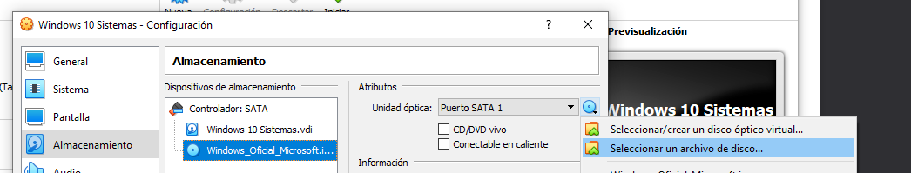
Pulsamos en Iniciar para comenzar la máquina virtual y con ello la Instalación del Windows 10. | 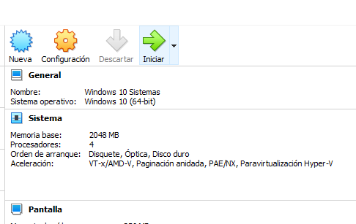
Seleccionamos el Idioma, el formato de hora y el teclado. | 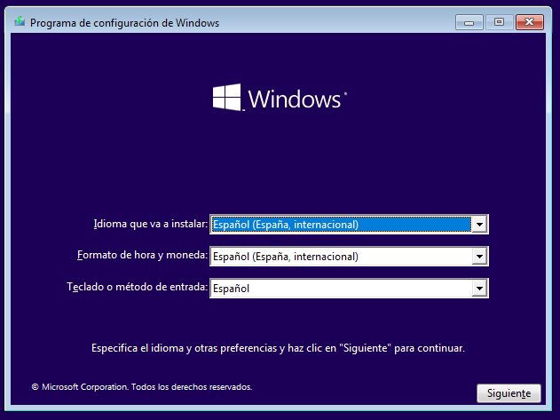
Pulsamos en “Instalar ahora” | 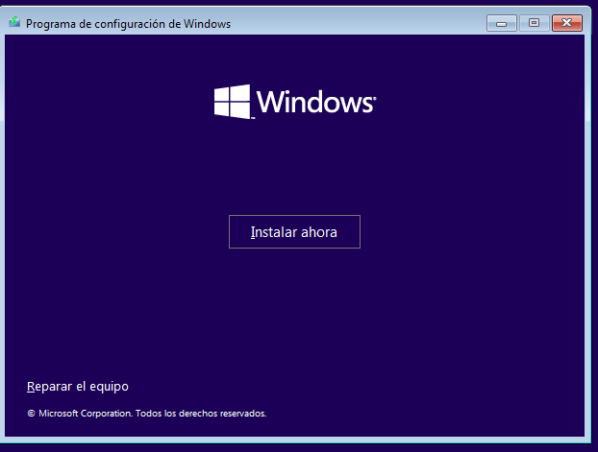
Seleccionamos el windows 10 pro y siguiente | 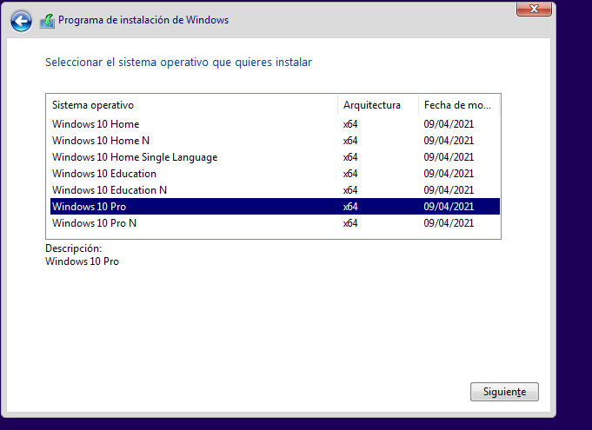
Aceptamos los términos de la licencia | 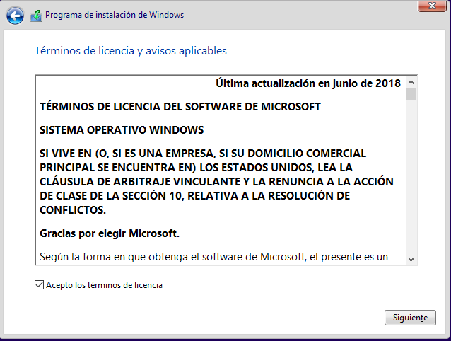
En la siguiente ventana le decimos que queremos la instalación avanzada | 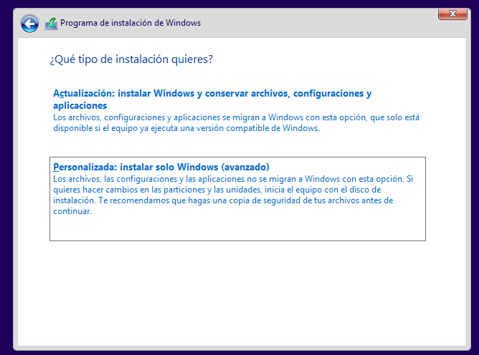
Le indicamos que se instala en la unidad 0 | 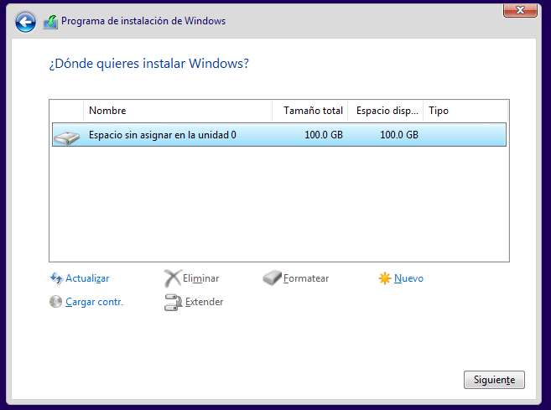
Comienza la Instalación... | 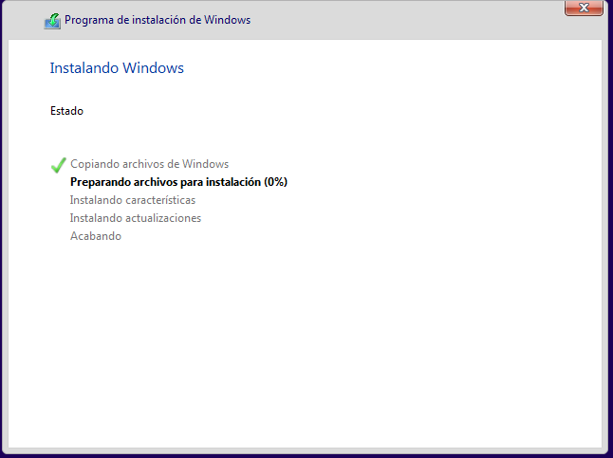
Indicamos al Windows después de reiniciarse la región en la que estamos. | 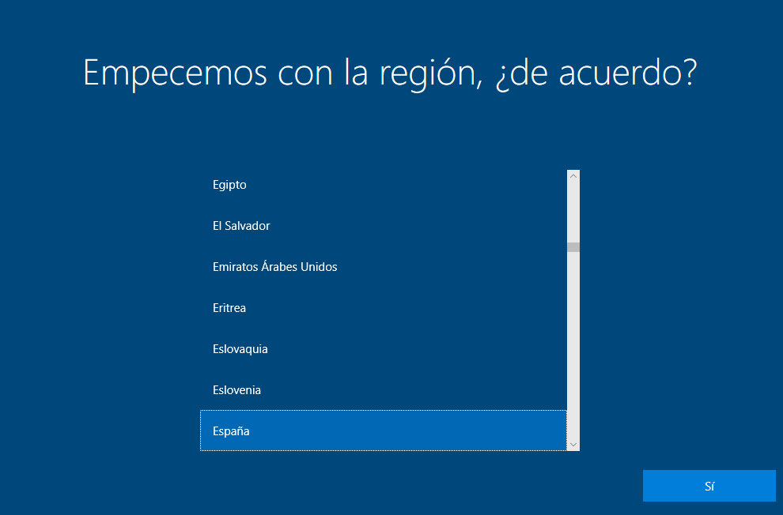
Y ahora la distribución del teclado. | 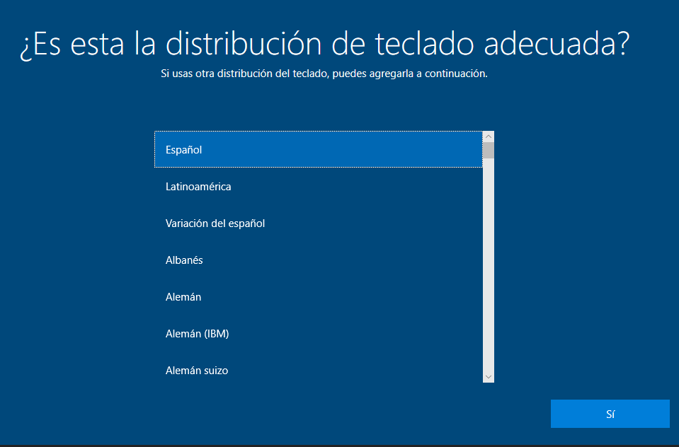
Después de varias preguntas llegamos a esta pantalla, donde le decimos “Unirse a un dominio” | 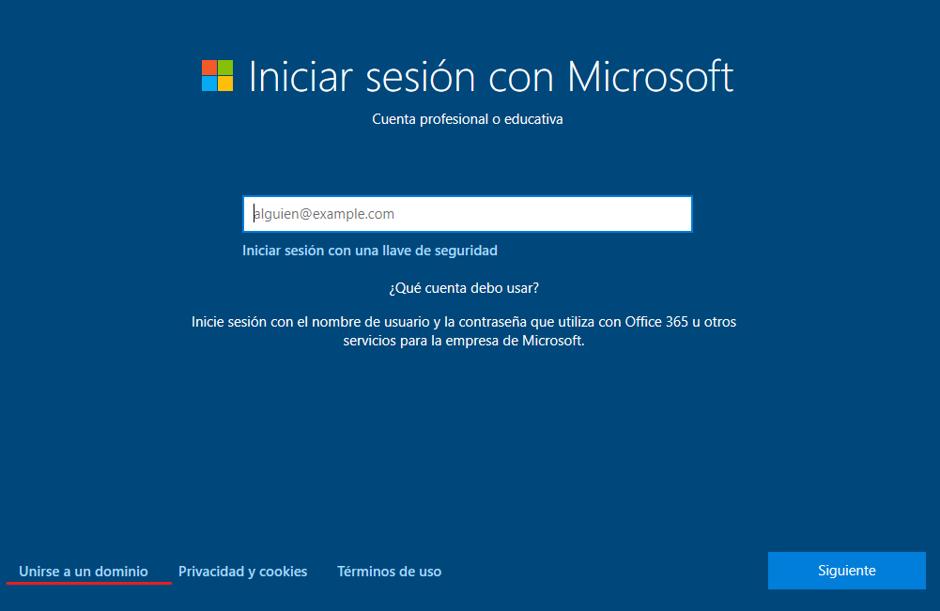
Y ponemos el nombre de usuario, en mi caso “blanco” y la contraseña... | 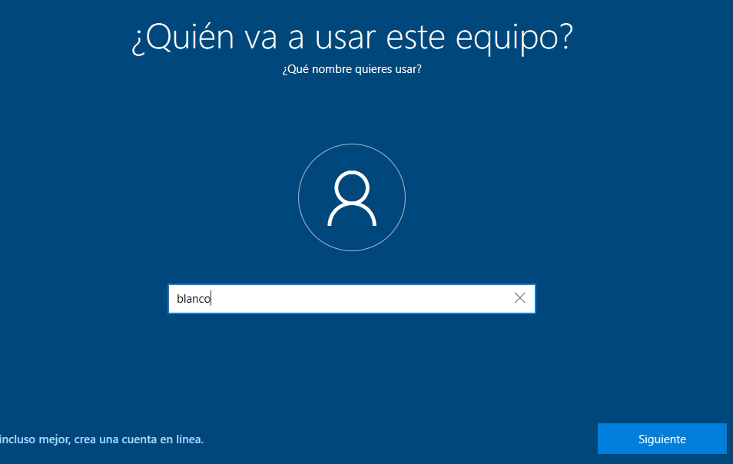
Y pasado un rato que el Windows 10 se prepara para iniciarce, ya tenemos instalado el Windows 10 Pro. | 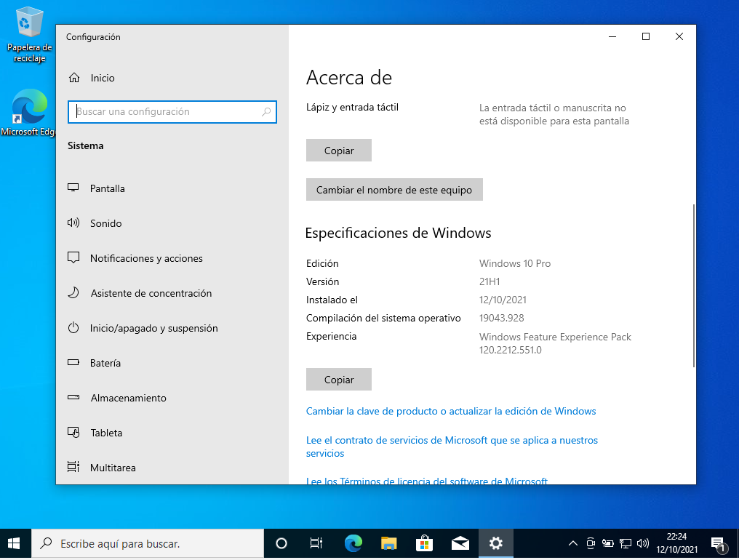
Procedemos a instalar la Guest Adittions, para ello vamos al mení Dispositivos y le decimos que insertamos el disco de estas. | 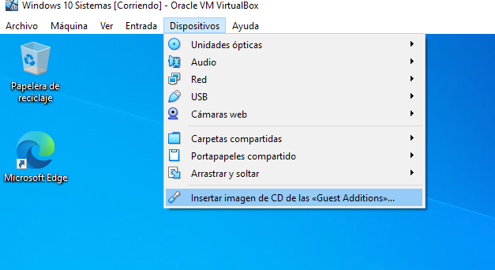
Vamos al “Equipo” y procedemos a instalar | 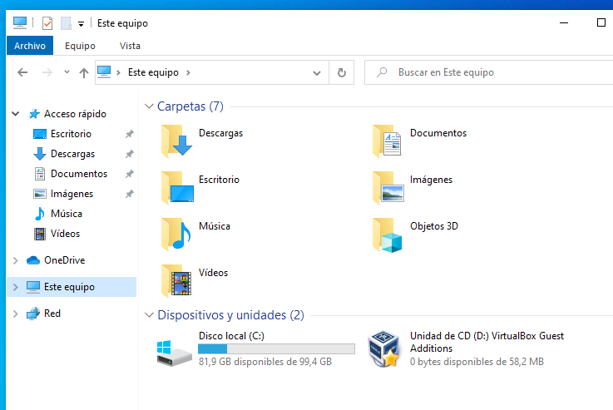
En todas las opciones “Next” | 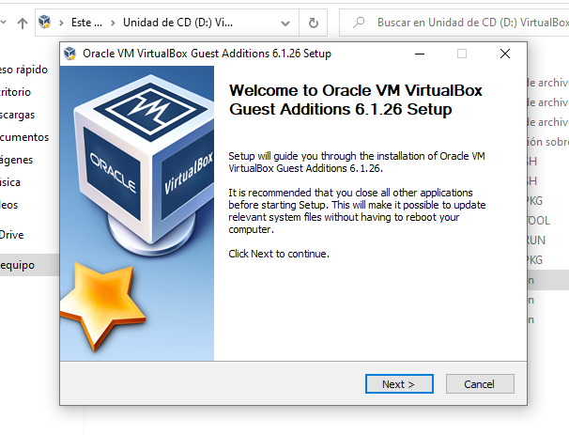
Y dejamos todo como está y “Install” | 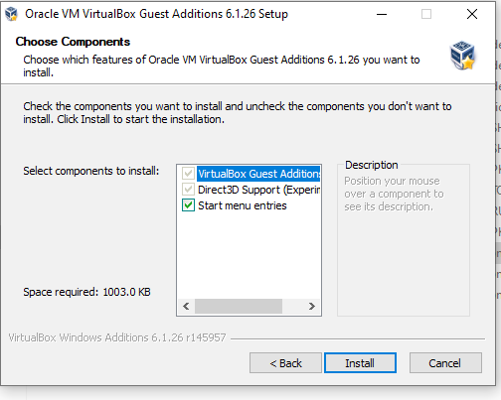
Permitimos instalar los diferentes controladores y cuando termine reiniciamos. | 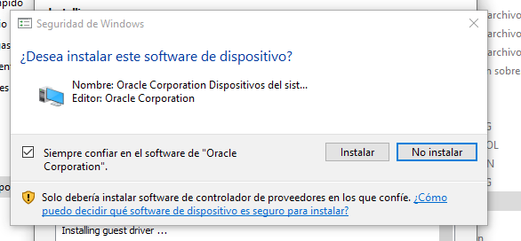
Y ya tenemos instalado Windows 10 y las Guest Adittions | 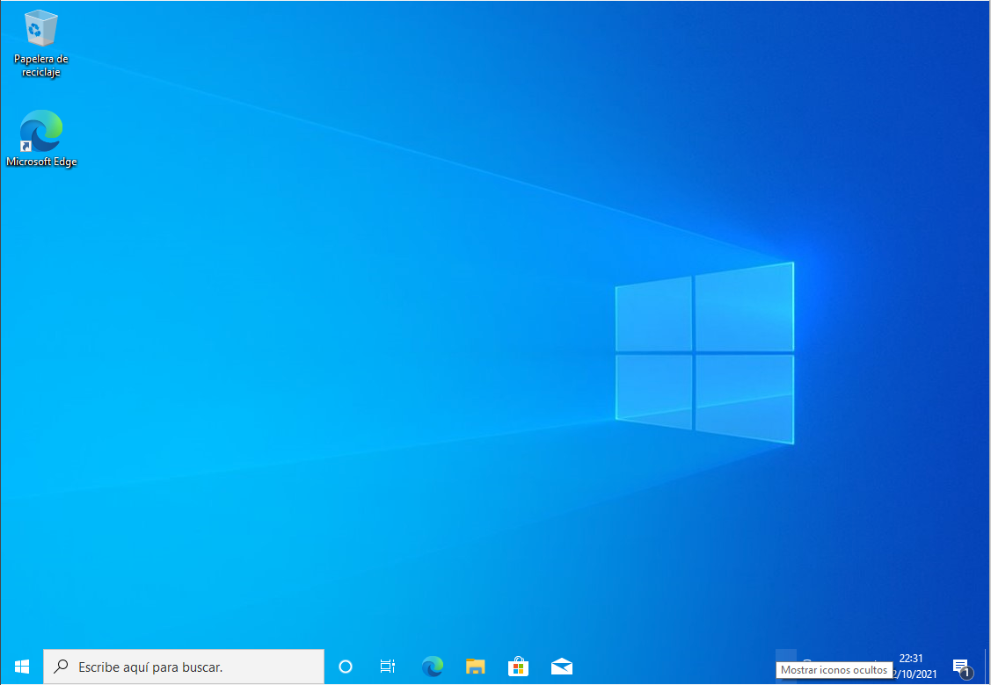

Actividad 5. Manipulaciones en VirtualBox. Basado en apartado H.3 del tema.
Realizar los 3 pasos siguientes (son 3 formas distintas de recuperar la máquina en un futuro)
Buscar archivo con extensión vdi del disco duro de la máquina instalada. ¿Cuánto ocupa actualmente?  Casi 11 GB | 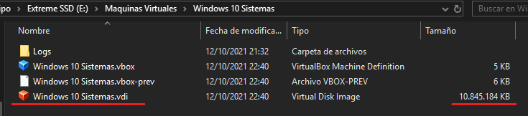
Crear una carpeta BibliotecaVirtual en un disco externo, o donde guardes tus copias de seguridad, y copiar este archivo con extensión vdi. De esta forma, siempre tendrás un disco duro virtual con Windows 10 instalado.
Copiamos a la Carpeta Copia de Segiridad que tenemos en la unidad D el fichero VDI | 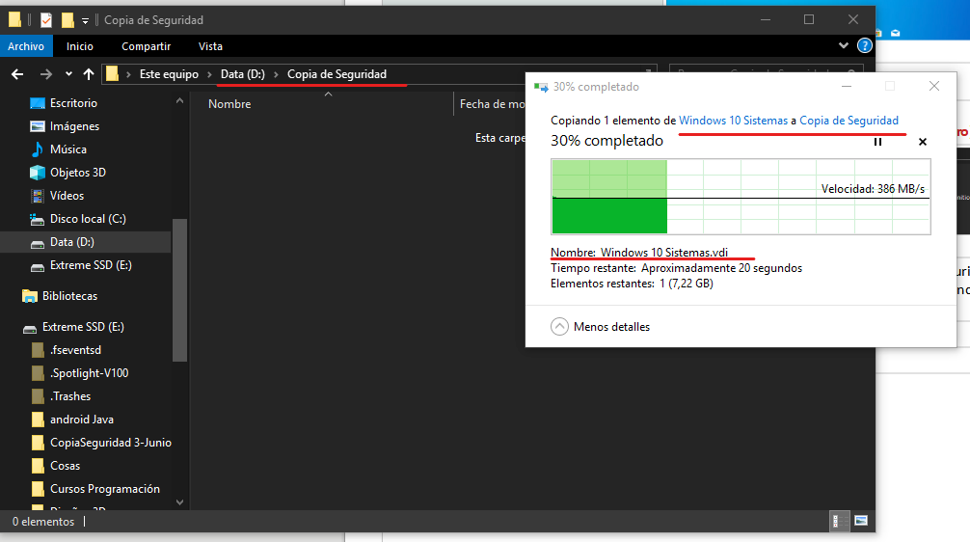
Clonar la máquina en VirtualBox. Menú contextual en VirtualBox en el nombre de la máquina.
Llamar al clon “Windows 10 Reserva”. De esta forma, tendrás una máquina de cero clonada para cualquier módulo o práctica posterior. Comprueba que arranca, y apágala. Observa que el punto 1, tiene la ventaja de guardar el disco duro, de forma independiente a si tienes instalado VirtualBox. Este punto 2, sin embargo, tiene la ventaja de que ya son 2 máquinas distintas, con discos duros e identificadores de usuario distintos (UUID)
Con la Máquina que queremos Clonar seleccionada, vamos al menú máquina y pulsamos en Clonar, nos sale la siguiente ventana, donde le asignamos el nombre y que la clonación sea completa, ya que es lo que pide el ejercicio, el tener 2 máquinas identicas pero con diferentes UUIDs, por eso esta opción de Mantener el UUIDs tiene que estar desactivada. | 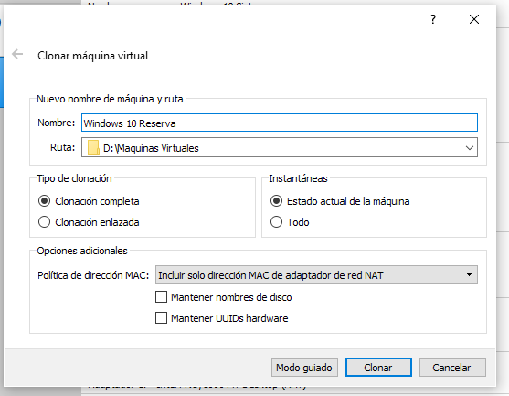
Pulsamos en clonar y comienza la clonación | 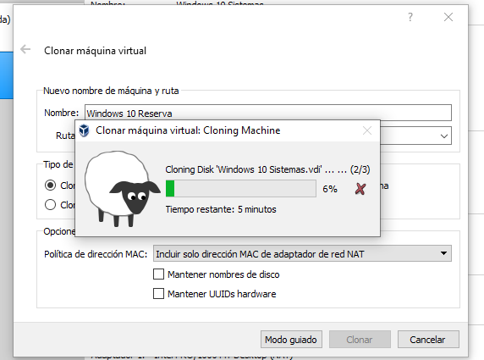
Una vez clonada vez clonada vemos que se nos ha creado otra máquina virtual con el nombre que le indicamos. | 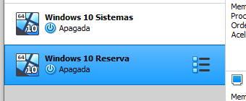
Iniciamos la nueva máquina para comprobar que todo funciona correctamente.  Y después la apagamos. | 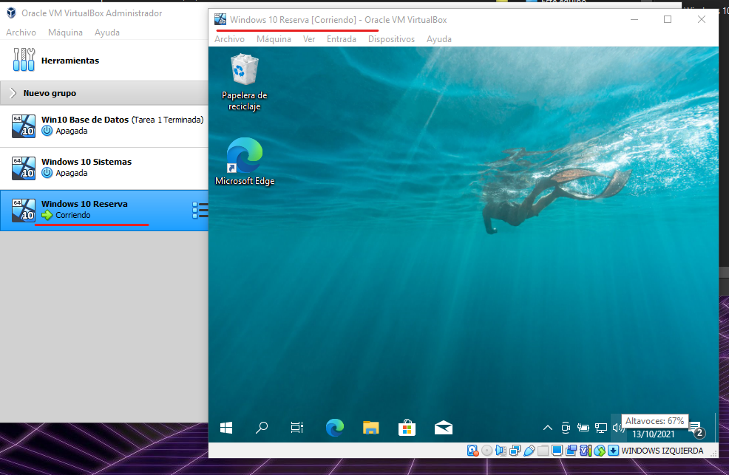
Podemos comprobar las dos máquinas creadas y que tenemos en copia de seguridad una copia intacta del vdi | 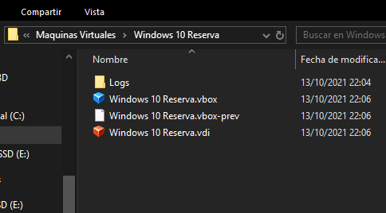
 | 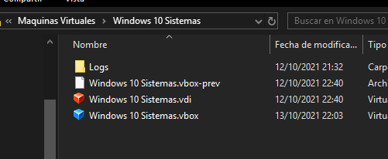
 | 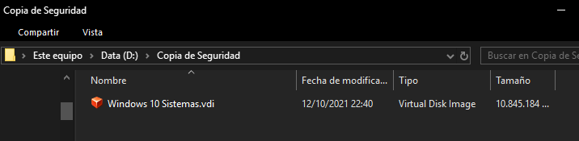
Crear una instantánea de tu máquina Windows10Sistemas y llámala “Recién Instalado Windows
10”. De esta forma, si en otra unidad de trabajo posterior, deja de funcionar esta máquina,
podríamos restaurar la instantánea.
Activamos en la sección de Instantaneas | 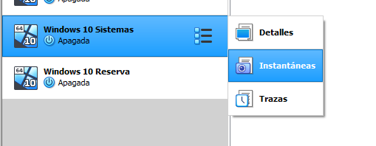
Y pulsamos en el botón “Tomar” y escribimos el nombre de la instantanea y pulsamos en aceptar. | 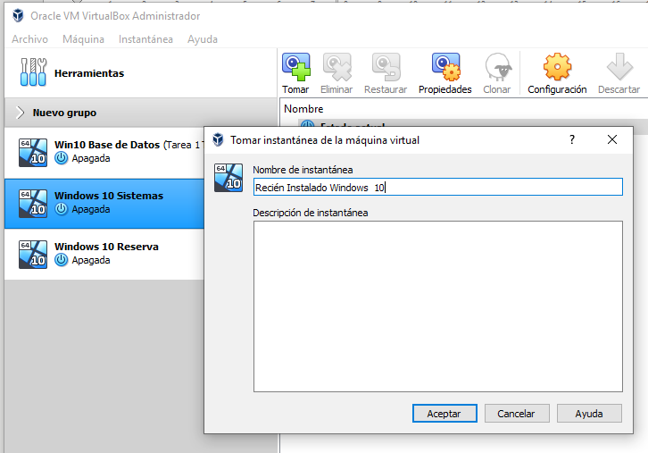
Y nos ha creado la Instantánea, en la cual podemos represar siembre que queramos, como también se puede hacer clonaciones de la instantánea del tipo enlazada y así nos crea máquinas virtuales que ocupan muy poco en el disco, ahorrándonos clonar máquinas completa. | 